Ricetta cheesecake alle fragole
Ingredienti per la base:
250 gr. di biscotti secchi
150 gr. di burro
Ingredienti per ripieno:
500 gr. di philadelphia
150 gr. di zucchero
2 uova
1 bustina di vanillina
Ingredienti per decorare:
200 gr. di fragole
due cucchiai di zucchero
il succo di mezzo limone
fragole intere per decorare
Preparazione:
Frullare i biscotti nel mixer e metterli in una ciotola.
Unire il burro fuso e mescolare bene con un cucchiaio di legno.
Foderare una teglia a cerniera con carta forno bagna e strizzata.
Mettere il composto sul fondo della teglia,
pressare bene con le mani e mettere a riposare in frigo per almeno 30 minuti.

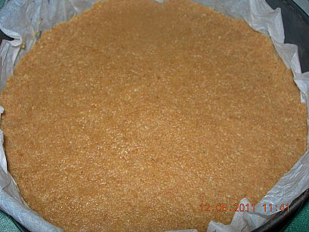
Lavorare bene il philadelphia con lo zucchero, aggiungere le uova una alla volta,
la vanillina e mescolare fino ad ottenere una crema liscia.
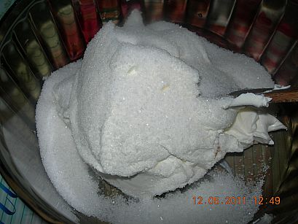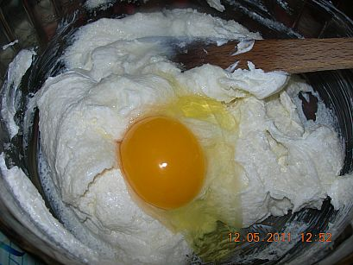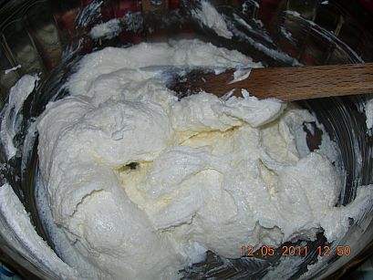
Mettere questa crema sulla base ormai fredda, livellare bene e cuocere in forno già caldo a 180°
per circa 40 minuti.
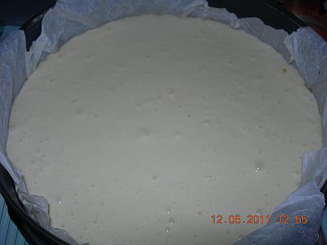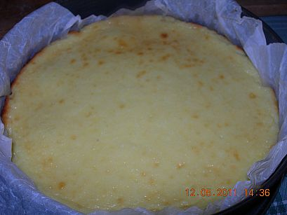
Mettere le fragole mel mixer o nel frullatore, con lo zucchero ed il limone e frullarle.
Mettere in frigo fino al momento di usarle.
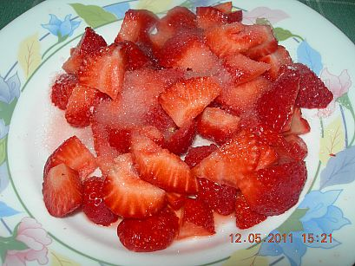
Sfornare la base e farla raffreddare. Passare il cheesecake sul vassoio,
coprire con la crema di fragole e decorare a piacere.
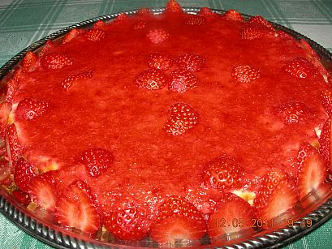
Mettere in frigo per qualche ora prima di servire.

